القلويدات
Alkaloids
هي مركبات عضوية تحوي في بنيتها على ذرة آزوت واحدة او اكثر و في اغلب الاحيان ضمن حلقات غير متجانسة و يمكن لذرة الآزوت ان تتواجد بشكل :
- امين ثا نوي
- امين ثالثي
- املاح امونيوم رباعية
- بشكل اوكسيد الامين
- مجموعة اميدية
سبب تسميتها قلويدات لان معظمها يتمتع بخواص قلوية .
تصنيف القلويدات :
عرف حتى الآن حوالي 12000 مركب قلويدي و لكن القلويدات الهامة طبيا عددها محدود
و تصنف القلويدات :
- حسب الفصائل النباتية التي تحويها
- حسب الاصطناع الحيوي
- حسب البنية الكيميائية
- حسب التاثير الفارماكولوجي
تصنيف القلويدات العام : 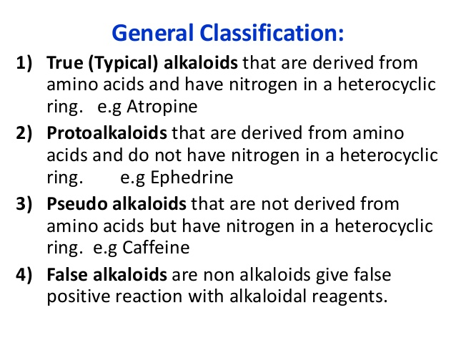

التصنيف حسب الاصطناع الحيوي :
تصنف القلويدات على اساس المركب الاساسي الذي تصطنع منه القلويدات حيويا و التي تتضمن القلويدات المشتقة من :
- الاورنيتين Ornithine : قلويدات التروبان و البيروليدين
- التريبتوفان Tryptophan : قلويدات الاندول و الكينولين
- الليزين Lysine :
- فينيل الانين Phenyl alanine
- تيروزين Tyrosine
- هيستيدين Histidine
- انترانيليك اسيد Anthranillic acid
- مواد اخرى
التصنيف حسب البنية الكيميائية :
Class | Major groups | Main synthesis steps | Examples
Alkaloids with nitrogen heterocycles (true alkaloids)
Pyrrolidine  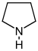 |  | Ornithine or arginine → putrescine → N-methylputrescine → N-methyl-Δ¹-pyrroline | Cuscohygrine, hygrine, hygroline, stachydrine
Tropane  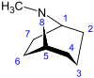 | Atropine group  Substitution in positions 3, 6 or 7 | Ornithine or arginine → putrescine → N-methylputrescine → N-methyl-Δ¹-pyrroline | Atropine, scopolamine, hyoscyamine[
 | Cocaine group  Substitution in positions 2 and 3 |  | Cocaine, ecgonine

Pyrrolizidine  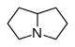 | Non-esters | Inplants: ornithine or arginine → putrescine → homospermidine → retronecine | Retronecine, heliotridine, laburnine
 | Complex esters of monocarboxylic acids |  | Indicine, lindelophin, sarracine
 | Macrocyclic diesters |  | Platyphylline, trichodesmine
 | 1-aminopyrrolizidines (lolines) | In fungi: L-proline + L-homoserine → N-(3-amino-3-carboxypropyl)proline → norloline | Loline, N-formylloline, N-acetylloline[
Piperidine  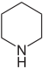 |  | Lysine → cadaverine → Δ¹-piperideine | Sedamine, lobeline, anaferine, piperine
 |  | Octanoic acid → coniceine → coniine | Coniine, coniceine
Quinolizidine  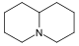 | Lupinine | Lysine → cadaverine → Δ¹-piperideine | Lupinine, nupharidin
 | Cytisine |  | Cytisine
 | Sparteine |  | Sparteine, lupanine  anahygrine[
 | Matrine |  | Matrine, oxymatrine, allomatridine
 | Ormosanine |  | Ormosanine  piptantine,

Indolizidine  derivatives  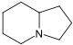 |  | Lysine → δ-semialdehyde of α-aminoadipic acid → pipecolic acid → 1 indolizidinone | Swainsonine,  castanospermine

Pyridine  derivatives  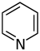 | Simple derivatives of pyridine | Nicotinic acid → dihydronicotinic acid → 1,2-dihydropyridine | Trigonelline, ricinine, arecoline
 | Polycyclic noncondensing pyridine derivatives |  | Nicotine, nornicotine, anabasine, anatabine
 | Polycyclic condensed pyridine derivatives |  | Actinidine, gentianine, pediculinine
 | Sesquiterpene pyridine derivatives | Nicotinicacid, isoleucine | Evonine, hippocrateine,  triptonine

Isoquinoline  derivatives and related alkaloids  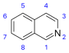 | Simple derivatives of isoquinoline | Tyrosine or phenylalanine →  dopamine or tyramine (for alkaloids Amarillis) | Salsoline, lophocerine
 | Derivatives of 1- and 3-isoquinolines [ |  | N-methylcoridaldine, noroxyhydrastinine
 | Derivatives of 1- and 4-phenyltetrahydroisoquinolines |  | Cryptostilin
 | Derivatives of  5-naftil-isoquinoline [ |  | Ancistrocladine
 | Derivatives of 1- and 2-benzyl-izoquinolines |  | Papaverine, laudanosine, sendaverine
 | Cularine group |  | Cularine, yagonine
 | Pavines and isopavines |  | Argemonine, amurensine
 | Benzopyrrocolines |  | Cryptaustoline
 | Protoberberines |  | Berberine, canadine, ophiocarpine, mecambridine, corydaline
 | Phthalidisoquinolines |  | Hydrastine, narcotine  (Noscapine)
 | Spirobenzylisoquinolines |  | Fumaricine
 | Ipecacuanha alkaloids |  | Emetine, protoemetine, ipecoside
 | Benzophenanthridines |  | Sanguinarine, oxynitidine, corynoloxine
 | Aporphines |  | Glaucine, coridine, liriodenine
 | Proaporphines |  | Pronuciferine, glaziovine
 | Homoaporphines |  | Kreysiginine, multifloramin
 | Homoproaporphines

Tropoloisoquinolines | Imerubrine
Azofluoranthenes | Rufescine, imeluteine
Amaryllis alkaloids | Lycorine, ambelline, tazettine, galantamine, montanine
Erythrina alkaloids | Erysodine, erythroidine
Phenanthrene derivatives | Atherosperminine
Protopines | Protopine, oxomuramine, corycavidine

Oxazole derivatives[  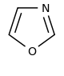 |  | Tyrosine → tyramine[ | Annuloline, halfordinol, texaline  texamine

Isoxazolederivatives  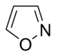 |  | Ibotenic acid → Muscimol | Ibotenic acid, Muscimol
Thiazole derivatives  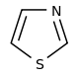 |  | 1-Deoxy-D-xylulose 5-phosphate (DOXP), tyrosine, cysteine | Nostocyclamide, thiostreptone
Quinazoline derivatives  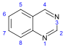 | 3,4-Dihydro-4-quinazolone derivatives | Anthranilic acid or phenylalanine or ornithine [ | Febrifugine[
 | 1,4-Dihydro-4-quinazolone derivatives |  | Glycorine, arborine, glycosminine[
 | Pyrrolidine and piperidine quinazoline derivatives |  | Vazicine (peganine)
Acridine derivatives  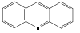 |  | Anthranilic acid | Rutacridine  acronicine

Quinoline  derivatives  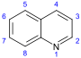 | Simple derivatives of quinoline derivatives of 2 – quinolones and 4-quinolone | Anthranilic acid → 3-carboxyquinoline [ | Cusparine, echinopsine, evocarpine
 | Tricyclic terpenoids |  | Flindersine
 | Furanoquinoline derivatives |  | Dictamnine, fagarine, skimmianine
 | Quinines | Tryptophan → tryptamine → strictosidine  (with secologanin) → korinanteal → cinhoninon | Quinine, quinidine, cinchonine, cinhonidine

Indole derivatives
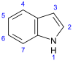
: indole alkaloids

Semiterpenoid indole alkaloids
Ergot alkaloids | Tryptophan → chanoclavine → agroclavine → elimoclavine → paspalic acid → lysergic acid |  | Ergotamine, ergobasine, ergosine
Monoterpenoid indole alkaloids
Corynanthe type alkaloids |  | Tryptophan → tryptamine → strictosidine (with secologanin) | Ajmalicine, sarpagine, vobasine, ajmaline, yohimbine, reserpine,  mitragynine, group strychnine and (Strychnine brucine, aquamicine, vomicine
Iboga-type alkaloids |  |  | Ibogamine, ibogaine, voacangine
Aspidosperma-type alkaloids |  |  | Vincamine, vinca alkaloids, vincotine,

Imidazole derivatives[  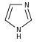 |  | Directly from histidine | Histamine, pilocarpine, pilosine, stevensine
Purine derivatives  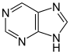 |  | Xanthosine (formed in purine biosynthesis) → 7 methylxantosine →  7-methyl xanthine → theobromine →  caffeine | Caffeine, theobromine,  theophylline, saxitoxin^{[1}

Alkaloids with nitrogen in the side chain (protoalkaloids)
β-Phenylethylamine  derivatives[  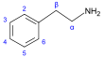 |  | Tyrosine or phenylalanine → dioxyphenilalanine → dopamine → adrenaline  and mescaline tyrosine → tyramine  phenylalanine → 1-phenylpropane-1,2-dione → cathinone → ephedrine and  pseudoephedrine | Tyramine, ephedrine, pseudoephedrine, mescaline, cathinone, catecholamines (adrenaline, noradrenaline,
Colchicine alkaloids  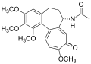 |  | Tyrosine or phenylalanine → dopamine → autumnaline → colchicine | Colchicine,
Muscarine  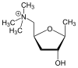 |  | Glutamic acid → 3-ketoglutamic acid → muscarine (with pyruvic acid)[140] | Muscarine, allomuscarine, epimuscarine, epiallomuscarine
Benzylamine  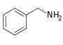 |  | Phenylalanine with valine, leucine or  isoleucine | Capsaicin, dihydrocapsaicin, nordihydrocapsaicin,

 | Polyamines alkaloids
 | Putrescine derivatives |  |  |  | ornithine → putrescine → spermidine → spermine ] |  |  |  |  | Paucine
 | Spermidine derivatives |  |  |  |  |  |  |  |  | Lunarine, codonocarpine
 | Spermine derivatives |  |  |  |  |  |  |  |  | Verbascenine,
Peptide (cyclopeptide) alkaloids
Peptide alkaloids with a 13-membered cycle |  |  |  | Nummularine C type |  |  | From different amino acids |  | Nummularine C, Nummularine S
 |  |  |  | Ziziphine type |  |  |  |  | Ziziphine A, sativanine
Peptide alkaloids with a 14-membered cycle |  |  |  | Frangulanine type |  |  |  |  | Frangulanine, scutianine J
 |  |  |  | Scutianine A type |  |  |  |  | Scutianine A
 |  |  |  | Integerrine type |  |  |  |  | Integerrine, discarine D
 |  |  |  | Amphibine F type |  |  |  |  | Amphibine F, spinanine
 |  |  |  | Amfibine B type |  |  |  |  | Amphibine B, lotusine
Peptide alkaloids with a 15-membered cycle |  |  |  | Mucronine A type
 | Pseudoalkaloids (terpenes and steroids)
 | Diterpenes  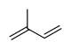 | Lycoctonine type |  |  |  | Mevalonic acid → izopentenilpyrophosfate → geranyl pyrophosphate |  | Aconitine, delphinine
 | Steroids[  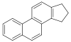 |  |  |  |  | Cholesterol, arginine |  | Solasodine, solanidine, veralkamine,

الاصطناع الحيوي للبيروليدين :

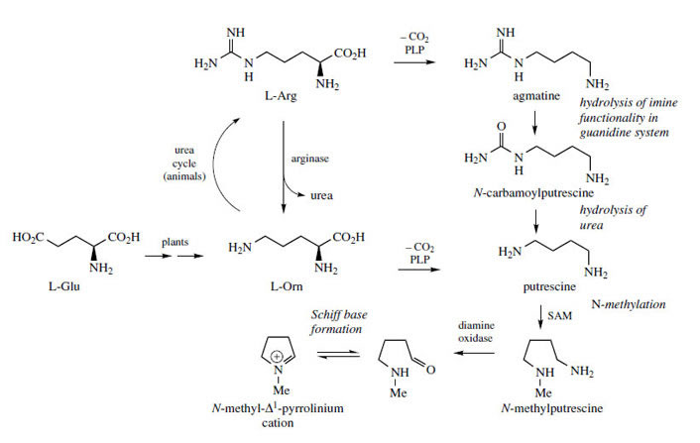

الاصطناع الحيوي للنيكوتين :
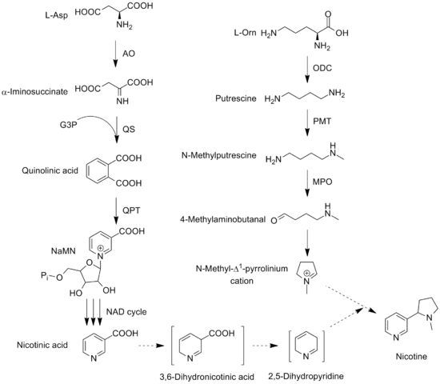

و سنشرح طريقة الاصطناع الحيوي للنيكوتين :
الاصطناع الحيوي للنيكوتين يتطلب اتحاد حلقتين عطريتين غير متجانستين هما حلقة البيروليدين و حلقة البيريدين . دراسات الاستقلاب توضح بان حلقة البيريدين تشتق من حمض النيكوتين Nicotinic acid
بينما حلقة البيروليدين تشتق من شاردة N-methyl-∆1-pyrrolidium
الاصطناع الحيوي لهيكل الحلقتين يعتمد على طريقتين :
- طريق NAD من اجل نيكوتينيك اسيد
- طريق التروبان Tropane من اجل شاردة البيروليديوم
طريق NAD في جنس نبات Nicotiana :.
1 – اكسدة اسبارتيك اسيد الى الفا ايمينو سوكسينات α-imino succinate بواسطة انزيم اسبارتات اوكسيداز Aspartate Oxidase (AO)
2 – يتحد المركب السابق مع glyceraldehyde-3-phosphate و يتشكل حلقة بوجود انزيم كينولينات سينتاز quinolinate synthase (QS) ليعطي كينولينيك اسيد quinolinic acid
3 – يتفاعل بعد ذلك الكينولينيك اسيد مع فوسفوريبوكسيل بيروفوسفات phosphoriboxyl pyrophosphate و بواسطة انزيم transferase (QPT) phosphoribosyl quinolinic acid و يتشكل مركب nicotinic acid mononucleotide (NaMN)
4 – يتحول بعد ذلك الى نيكوتينيك اسيد و الذي يمكن ان يتحول الى نيكوتيناميد بواسطة انزيم nicotinamidase
شاردة البيروليديوم الداخلة في تركيب النيكوتين هي مركب وسطي كذلك في الاصطناع الحيوي للقلويدات المشتقة من نواة التروبان
الاصطناع الحيوي لهل يتم على الشكل التالي :
1 – يبدا من الحمض الاميني Ornithine بعملية ازالة الكاربوكسيل بواسطة انزيم اورنيتين ديكاربوكسيلاز
Ornithine decarboxylase (ODC ) ليعطي مركب Putrescine
2 – البوتريسين يتحول بعد ذلك الى N-methyl putrescine اضافة ميتيل بوجود SAM و بواسطة انزيم
Putrescine N-methyltransferase (PMT)
3 – المركب السابق يزال منه الامين و يتحول الى 4-methylaminobutanal بوجود انزيم
N-methylputerscine oxidase (MPO)
4 – المركب السابق يتحلقن بعد ذلك ليشكل مركب N-methyl-∆1-pyrrolidium
المرحلة الاخيرة في اصطناع النيكوتين هي الاتحاد بين الحلقتين و تتم على الشكل التالي :
1 – يتحول النيكوتينيك اسيد الى 2,5-dihydropyridine من خلال 3,6-dihydronicotinic acid
2 – 2, 5 ديهيدروبيريدين الوسطي يتحد مع شاردة البيريديوم ليعطي النيكوتين

